《操作系统原理》20

实验题目： | 模拟进程创建、终止、阻塞、唤醒原语
所在专业： | 计算机科学与技术
年 级： | 2022
学 号： | 20
姓 名： | 20
实验时间： | 2024.11.21
指导教师： | 徐红艳
实验评分：

实验目的 | 通过设计并调试创建、终止、阻塞、唤醒原语功能，  有助于对操作系统中进程控制功能的理解，掌握操作系统模块的  设计方法和工作原理。
实验环境 | OS：Windows  DevC++ 5.11  C++ 17
实验内容 | 1、设计创建、终止、阻塞、唤醒原语功能函数。  2、设计主函数，采用菜单结构（参见后面给出的流程图）。  3、设计“显示队列”函数，目的能将就绪、阻塞队列中的进程信息。  显示在屏幕上，以供随时查看各队列中进程的变化情况。
算法设计  (伪代码) | 数据结构定义  进程控制块 (PCB)  每个进程有一个进程控制块 (PCB)，包含以下信息：  pname: 进程名称  level: 优先级  rtime: 运行时间  status: 进程状态（0：就绪，1：运行，2：阻塞）  next: 指向下一个进程的索引，用于链表结构实现队列  队列  使用三个队列来管理进程：  readyQueue: 就绪队列，存储处于就绪状态的进程  blockedQueue: 阻塞队列，存储处于阻塞状态的进程  running: 当前正在运行的进程  伪代码设计  全局变量  pcb[N] // PCB数组，存储所有的进程信息  idx // 当前PCB数组索引，用于添加新的进程  st[3] // 队列头指针数组，st[0]是就绪队列头，st[2]是阻塞队列头  running // 当前运行进程的索引  操作函数  创建进程函数 fcreate()  function fcreate():  input pname // 输入进程名称  if pname already exists in readyQueue or blockedQueue or running:  print "进程名重复，请重新输入"  return  input level // 输入优先级  input rtime // 输入运行时间  create a new PCB with pname, level, rtime, status = 0 (ready)  add the new PCB to readyQueue  print "进程创建成功！"  显示队列函数 fshow()  function fshow():  print "就绪队列:"  for each PCB in readyQueue:  print pname  print "正在运行的进程:"  if running exists:  print pname of running process  else:  print "无"  print "阻塞队列:"  for each PCB in blockedQueue:  print pname  阻塞进程函数 fblock()  function fblock():  input pname // 输入进程名  if pname is not in running:  print "该进程未在运行状态"  return  move the running process to blockedQueue  set running = None  print "进程阻塞成功！"  唤醒进程函数 fwakeup()  function fwakeup():  input pname // 输入进程名  if pname is not in blockedQueue:  print "无此进程"  return  move the blocked process to readyQueue  print "进程唤醒成功！"  终止进程函数 fterminate()  function fterminate():  input pname // 输入进程名  if pname is in running:  set running to None  print "进程终止成功！"  return  if pname exists in readyQueue or blockedQueue:  remove the PCB from the corresponding queue  print "进程终止成功！"  else:  print "无此进程"  菜单函数 table()  function table():  print "1: 创建进程"  print "2: 阻塞进程"  print "3: 唤醒进程"  print "4: 终止进程"  print "5: 显示状态"  print "0: 退出"  主程序逻辑 solve()  function solve():  while true:  display table  input choice  if choice == 1:  call fcreate()  elif choice == 2:  call fblock()  elif choice == 3:  call fwakeup()  elif choice == 4:  call fterminate()  elif choice == 5:  call fshow()  elif choice == 0:  break  else:  print "输入有误，请重新输入"  流程图  1.主菜单选择  用户输入一个数字来选择操作。  2．执行对应操作  根据选择的操作，执行相应的函数，如创建进程、阻塞进程等。
程序清单 | #include <bits/stdc++.h>  using namespace std;  // 定义进程控制块 (PCB) 结构体  struct PCB  {  string pname;// 进程名  int level;// 优先级（数值越大，优先级越高）  int rtime;// 运行时间  int status;// 进程状态：0 表示就绪，1 表示运行，2 表示阻塞  int next; // 指向下一个 PCB 的索引  // 重载比较运算符，用于检查进程名是否相等  bool operator==(const string &other) const{  return pname==other;  }  };  const int N=11;// 定义 PCB 数组的最大大小  PCB pcb[N];// 存储所有进程的 PCB 数组  int idx;// 当前 PCB 数组的索引（用于新建进程）  int st[3];// 队列头指针数组，st[0] 就绪队列头，st[2] 阻塞队列头  int running;// 当前运行进程的索引  // 将 PCB 插入指定队列（a 为 PCB 索引，q 为队列编号：0 就绪，2 阻塞）  void add(int a,int q)  {  // 如果队列为空 设置队列头为当前 PCB 索引  if(st[q]==-1) st[q]=a;  else  {  // 遍历队列，找到队尾并插入  for(int i=st[q];~i;i=pcb[i].next)  {  if(pcb[i].next==-1)// 找到队尾  {  pcb[i].next=a;// 队尾指向新 PCB  pcb[a].status=q;// 设置 PCB 状态为队列对应状态  pcb[a].next=-1;// 设置新 PCB 的 next 为 -1  return ;  }  }  }  }  // 检查指定队列中是否存在指定进程名的 PCB  bool check(string s,int q)  {  for(int i=st[q];~i;i=pcb[i].next)  {  if(pcb[i].pname==s) return true;  }  return false;  }  // 创建新进程  void fcreate()  {  string pname;  puts("输入进程名:");  while(cin>>pname)  {  if(check(pname,0)||check(pname,2)||pname==pcb[running].pname)  {  puts("进程名重复，请重新输入：");  continue;  }  else break;  }  int level;  int rtime;  puts("输入优先级:");  cin>>level;  puts("输入运行时间:");  cin>>rtime;  // 初始化新进程的 PCB  PCB newPCB;  newPCB.pname=pname;  newPCB.level=level;  newPCB.rtime=rtime;  newPCB.next=-1;  newPCB.status=0;  pcb[++idx]=newPCB;// 将新 PCB 添加到数组中  add(idx,0);// 将新进程加入就绪队列  puts("进程创建成功！");  }  // 显示当前队列和运行进程的状态  void fshow()  {  puts("就绪队列：");  for(int i=st[0];~i;i=pcb[i].next)  {  cout<<pcb[i].pname<<" ";  }  cout<<"\n";  puts("正在运行的进程:");  if(running>0) cout<<pcb[running].pname<<"\n";  else cout<<"无\n";  puts("阻塞队列:");  for(int i=st[2];~i;i=pcb[i].next)  {  cout<<pcb[i].pname<<" ";  }  cout<<"\n";  }  // 阻塞一个正在运行的进程  void fblock()  {  puts("输入进程名:");  string s;  cin>>s;  if(check(s,0))  {  cout<<"该进程处于就绪状态\n";  return ;  }  if(check(s,2))  {  cout<<"该进程处于阻塞状态\n";  return ;  }  if(running==0||pcb[running].pname!=s)  {  cout<<"无此进程\n";  return ;  }  add(running,2);// 将正在运行的进程加入阻塞队列  running=0;// 当前无运行进程  puts("进程阻塞成功！");  }  // 唤醒一个阻塞的进程  void fwakeup()  {  cout<<"输入进程名\n";  string s;  cin>>s;  if(check(s,0))  {  cout<<"该进程处于就绪状态\n";  return ;  }  if(pcb[running].pname==s)  {  cout<<"该进程处于执行状态\n";  return ;  }  for(int i=st[2],last=-1;~i;last=i,i=pcb[i].next)  {  if(pcb[i].pname==s)  {  if(last==-1) st[2]=pcb[i].next;  else pcb[last].next=pcb[i].next;  add(i,0);  puts("进程唤醒成功！");  return ;  }  }  cout<<"无此进程\n";  }  // 终止进程  void fterminate()  {  cout<<"输入要终止的进程名\n";  string s;  cin>>s;  // 遍历就绪和阻塞队列，寻找目标进程  for(int j=0;j<3;j+=2)  {  for(int i=st[j],last=-1;~i;last=i,i=pcb[i].next)  {  if(pcb[i].pname==s)  {  if(last==-1) st[j]=pcb[i].next;  else pcb[last].next=pcb[i].next;  pcb[i].status=-1;  puts("进程终止成功！");  return ;  }  }  }  // 检查是否是正在运行的进程  if(pcb[running].pname==s)  {  pcb[running].status=-1;  running=0;  puts("进程终止成功！");  return ;  }  cout<<"无此进程\n";  }  void table()  {  puts("1:创建进程create");  puts("2:阻塞进程block");  puts("3:唤醒进程wakeup");  puts("4:终止进程terminate");  puts("5:显示状态show");  puts("0:退出exit");  }  void solve()  {  char input;  st[0]=-1;  st[2]=-1;  running=0;  while(table(),cin>>input)  {  if(input=='1') fcreate();  else if(input=='2') fblock();  else if(input=='3') fwakeup();  else if(input=='4') fterminate();  else if(input=='5') fshow();  else if(input=='0') break;  else puts("输入有误，请重新输入");  }  }  int main()  {  // ios::sync_with_stdio(0);  // cin.tie(0);cout.tie(0);  int T=1;  // cin>>T;  while(T--) solve();  }
主要运行  界面截图 | 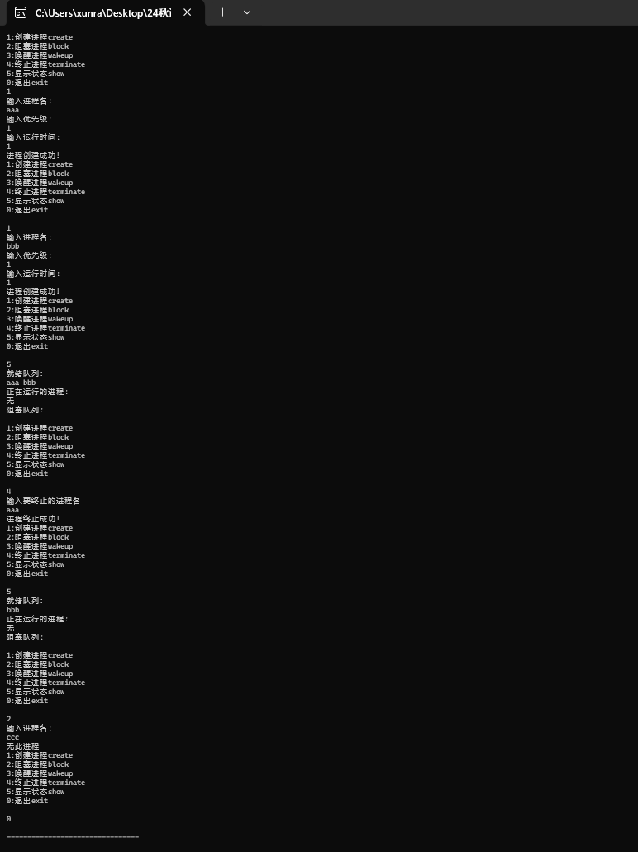  - 创建进程 "aaa"，创建成功  - 创建进程 "bbb"，创建成功  - 显示当前状态，此时就绪队列中包含进程 "aaa" 和 "bbb"，没有进程在运行，阻塞队列为空。  - 终止进程 "aaa"，该进程被移出就绪队列，并标记为已终止。阻塞队列和就绪队列都不再包含 "aaa"。  - 显示当前状态，只有进程 "bbb" 在就绪队列中，且没有进程在运行，阻塞队列为空。  - 尝试阻塞进程 "ccc"，但因为该进程不存在，因此系统会提示 "无此进程"。  - 退出
实验总结 | （调试程序时出现问题说明及解决的方法）  1. 进程名重复问题  问题描述：  在创建新进程时，如果进程名已经存在，程序未能及时检测并提示用户重新输入，导致进程名重复。  解决方法：  在fcreate()函数中，加入对进程名是否重复的检查，确保在创建进程前，检查当前就绪队列和阻塞队列中的进程名。如果重复，提示用户重新输入。  2. 进程状态未更新问题  问题描述：  阻塞进程时，进程的状态未能及时更新为“阻塞”，导致进程状态不一致，影响后续调度。  解决方法：  在fblock()函数中，确保在将进程放入阻塞队列之前，更新进程的状态为“阻塞”，并同时更新running变量为0，表示当前没有正在运行的进程。  3. 用户输入无效命令问题  问题描述：  用户输入无效命令时，程序没有进行有效的输入验证，导致出现异常或崩溃。  解决方法：  在每次用户输入命令时，增加输入验证逻辑，确保用户输入的是合法的命令，如果输入无效，则输出提示信息，要求用户重新输入。

